Platformă multi-agent pentru Body-Area-Network

Body-Area-Network(BAN rețea pe suprafața corporală) este o tehnologie de bază pentru monitorizarea și colectarea permanentă a semnelor vitale, este o metodă devedită de supraveghere a stării de sănătate a unor pacenți care pot suferi de anumite boli. Un domeniu foarte important de aplicare pe termen lung pentru colectarea de date este cardiologia, unde 24 de ore date de tip ECG(electrodiagrama) trebuie colectate pentru a preveni atacurile de cord iminente.
BAN mai are și alte denumiri cum ar fi: Wireless Body-Area-Network(WBAN), sau Body Senzor Network(BSN) - sunt termeni folosiți pentru a descrie aplicarea de dispozitive de computing(calcul, procesare) portabil. Acest lucru va permite comunicarea wireless între mai mulți senzori(BSN) aplasați pe corpul unui pacient și o unitate centrală de procesare a datelor (Arduino) aplasată deasemenea pe corpul pacientului.
Dezvoltarea tehnologiei WBAN a început în jurul anului 1995 prin luarea în considerare a tehnologiei Wirereless Personal Area Network(WPAN) - tehnologie de compunicație pe, în apropierea și în jurul corpului uman.
Dezvoltarea senzorilor fiziologici, circuitelor integrate de puterea joasă și a tehnologiei wireless(fără fir) a permis descoperirea unei noi generații de rețele de senzori wireless. Aceste rețele de senzori wireless sunt untilizate în monitorizarea traficului, infrastructurii și a sănătății.
BAN este un domeniu care poate să permită monitorizarea stării de sănătate cu costuri foarte mici și poate trimite datele sau poate actualiza fișe medicale în timp real cu ajutorul internetului sau tehnologiei GSM(Global System for Mobile communications).
În viitorul apropiat senzorii nu se vor mai afla amplasți pe corpul uman, ci se vor introduce în corpul uman de vor putea permite reabilitarea asistată de calculator a unui pacient bolnav sau la depistarea precoce a condițiilor medicale. Această tehnologie se bazează pe implantarea unor bio-senzori care vor fi confortabili și nu vor afecta activitațile normale ale corpului uman. Bio-senzori vor monitoriza și vor colecta date indiferent de locația pacienților pe care le vor trimite wireless unei unități de procesare externă. Acest dispozitiv va transmite toate informațiile în timp real medicilor din întreaga lume. În cazul în care o situație de urgență este detectată medicul sau unitatea de procesare va informa imediat pacientul prin trimiterea de mesaje adecvate sau alarme.
În prezent alimentarea bio-senzorilor sunt limitate.
Tehnologia este încă în stadiu primitiv, dar datorită cercetărilor din întreaga lume și acceptării ei se așteaptă o invenție sau descoperire în domeniul sănătății care să conducă la concepte cum ar fi telemedicina și mHealth să devină reale.
”en.wikipedia.org/Body_Area_Network”(august 2010)
Aplicații de viitor ale BAN:
-o rețea de senzori plasată pe pacient care poate alerta spitalul sau pacientul înainte ca acestă să aibă un atac de cord prin măsurarea schimbărilor semnelor vitale.
-o rețea BAN plasată pe un pacient cu diabet care să poată să injecteze insulina automat când aceasta scade.
Alte aplicatții pot include sportul, miliatr, sau securitatea. Extinderea tehnologiei pe domenii noi ar putea ajuta comunicarea prin schimb de informații între indivizi sau indivizi și mașini
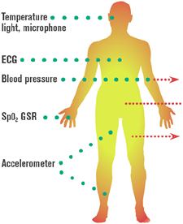
Ce este Android?

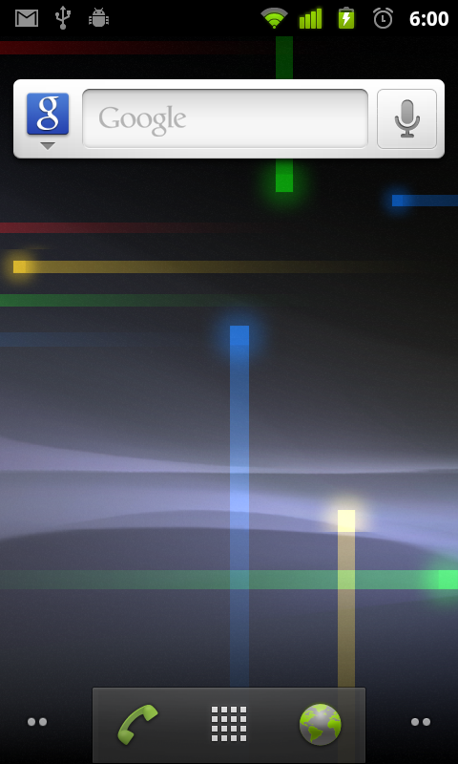

Android este un ”sistem de operare” open source pentru dispozitive mobile bazat pe o versiune modificată a unui kernel de Linux(2.6 sistem de operare pc inventat de Linus Torvald). Kernelul este componenta centrală a sistemelor de calcul și face legătura între partea hardware a sistemului și aplicațiile care rulează(de exemplu Grafical User Interface - este doar o aplicație).
Fiind cumpărat de Google în 2005, Android, este dezvoltat de Google, este programat în C(core), C++(biblioteci extra(third party)), Java(interfața grafică).
Prima apariție publică a fost în 21 octombrie 2008, prima versiune a fost 1.6(2.0) aflată pe un Mobil HTC G1 (telefonul a fost produs de HTC dar cei de la google i-au schimbat marca), iar ultima versiune este 3.0 Honeycomb, dar această versiune este suportată doar de tablete cu ecrane de dimensiuni mari. O posibilă lansare va fi realizată la mijlocul anului 2011 și s-ar putea să se denumească Ice-Cream sandwich.
Android este o stivă de programe: sistem de operare, middleware și key aplications.
-framework de aplicații care ajută la reutilizarea și schimbarea de componente
-masina virtuala dalvik optimizata pentru dispozitive mobile
-browser integrat bazat pe motorul open source WebKit
-optimizare grafica biblioteci 2d; 3d bazat pe OpenGL ES 1.0(accelerare hardware optională)
-SQLite pentru stocare de date
-Suport Media (Mp3, Mpeg4, AAc, PNG, GIF)
-GSM(dependent hardware)
-Bluetooth, EDGE, 3G, WiFi(dependent hardware)
-Cameră, GPS, compas și accelerometr(dependent hardware)
-Mediu de dezvoltare bogat(emulator, tooluri pentru debugging, plugin Eclipse)

Arhitectura Android:
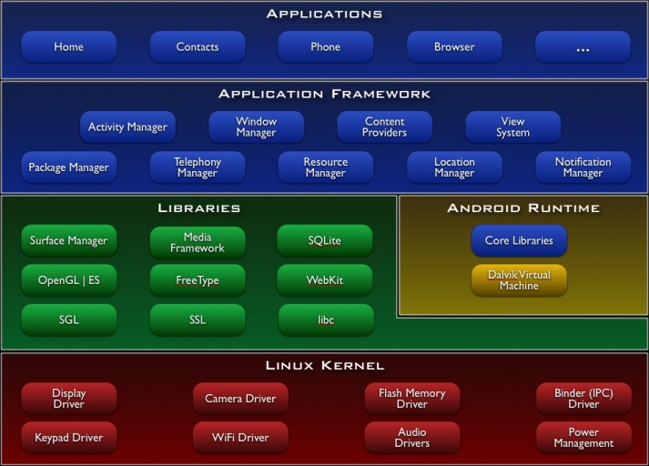
Alte proieccte asemănătoare:
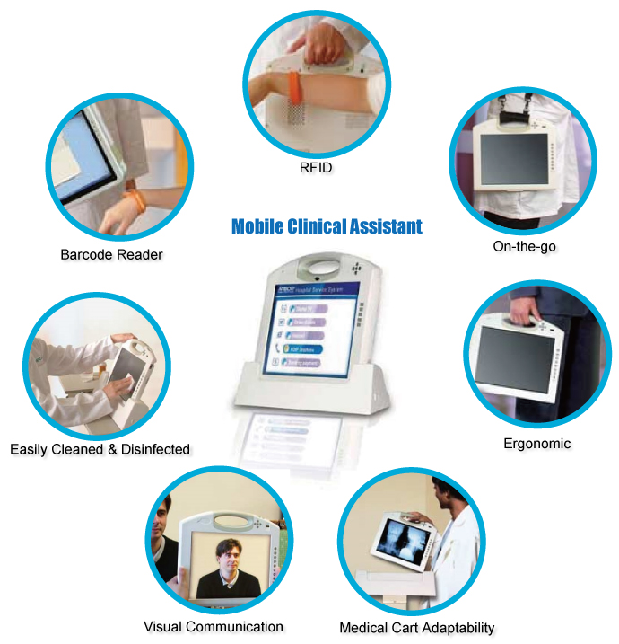

Cei de la Arbor au inventat un sistem portabil care ajută pacientul și doctorul în anumite probleme. Acest dispozitiv aduna date de la senzori de tip RFID, citeste coduri de bare, poate stabili o comunicatie video intre doctor si pacient si este ergonomic. Sistemul de operare este Windows 7 iar procesorul este de la Intel si se numeste Atom.
Pentru mai multe informatii siteul acestui dispozitiv este: http://www.arbor.com.tw/products/third-medical-bi.aspx

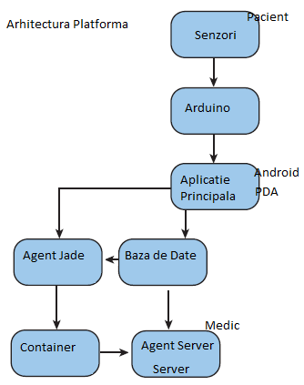

Android Jade-Agent:
Pentru a putea comunica mai usor și pentru a putea face o verificare a datelor vom avea nevoie de un agent. Agentul este o componenta software specială care are o anumită autonomie și se comportă ca și un om care are o funcție de agent, adică acest om este angajatul unei persoane și se va ocupa de anumite treburi, de exemplu trebuie tot timpul să îi spună clientului ce întâlniri are într-o zi. De obicei se folosesc mai mulți agenți pentru rezolvarea unei probleme.
În aplicația noastră vom implementa doi agenți JADE-LEAP și Jade Agent pe Android care vor împărți un container.
Un agent se va afla pe server, iar celălat pe client, adică pe Android.
Agentul de pe Android va fi la nivel de aplicație. Se poate porni manual sau dintr-o altă aplicație. Va monitoriza datele transmise de senzori și le va stoca într-un container la care va avea acces agentul de pe server, agentul de pe server va monitoriza la randul lui datele din container.

Funcțiile corpuli care vor fi investigate sunt:
- temperatură, tensiune, puls (bătăi ale inimii), respirație.
Localizarea din punct de vedre geografic a unei persoane se va face cu ajutorul tehnologiei GPS, alfarea temperaturii (natură și corp), tensiunii, pulsului, respirației, perioadei a zilei și ce activitatăți desfășoară un subiect se va face cu ajutorul senzorilor.
GPS (Global Positioning System) este un sistem de poziționare globală bazat pe satelți artificiali și pe undele radio.
Senzorul este un dispozitiv tehnic care reacționează la anumite proprietăți fizice sau chimice ale mediului din preajma lui. Ca parte componentă a unui aparat sau sistem poate măsura/înregistra de exemplu presiunea, umiditatea, câmpul magnetic, accelerația, forța, intensitatea sonoră, radiații, temperatura, tensiune etc.
Exista mai multe clasificări, una dintre ele se referă la senzori de tip:
1. Activ: consumator de energie, de exemplu radar (măsurarea distanțelor prin emitere de radiatii electromagnetice)
2. Pasiv: de exemplu fotorezistența cu care se poate măsura intensitatea luminii incidente.
Pentru a putea recepționa date și pentru a le stoca și interpreta avem nevoie de:
1. Hardware
-microcontroller Arduino
-senzori Lilypad, Vernier, RFID
-PDA cu GPS(personal digital assistant) sau Telefon Mobil cu GPS (PDA cu tehnologie GSM -Global System for Mobile communications- încorporată)
-server
-WiFi tehnologie care conectează un dispozitiv la o rețea Wireless.
2. Software
-aplicația software va fi o aplicație distribuită, care se va împărți pe hardware-ul prezentat mai sus cu excepția senzorilor.
Aplicația software va utiliza următoarele limbaje de programare și tehnologii: Java, C, C++, XML, GPS, Bluetooth, GSM, MMS, Wireless.
Wireless este o tehnologie de transfer de date pe distanțe scurte sau lungi, fără a avea nevoie de cablu.

Aplicația trebuie să se desfășoare astfel:
Microcontrollerul va prelua date de la senzori, le va trimite PDA-ului, PDA-ul va stoca datele pentru un anumit interval de timp și va afișa grafice pentru interpretarea datelor, iar după acestă fază, datele, vor fi trimise unui server.

-Senzorii vor fi atașați pe corpul unuei persoane și vor trimite date către microcontrollerul Arduino.
-Microcontrollerul Arduino trebuie programat în așa fel incât va prelua datele de la senzori și le va trasnsmite PDA-ului prin bluetooth. Trebuie dezvoltat un program embedded pentru microcontroller în așa fel încât acesta să poată prelua datele și să le trimită PDA-ului într-o formă cât mai inteligibilă.
-Programul resident pe PDA va trebui să aibă o interfață cât mai prietenoasă cu utilizatorul, să afișeze elemente grafice de tip ”grafic”. Aceste grafice folosesc ca și date de intrare, date primite de la microcontroller, iar ca și date de ieșire va trebui să ”deseneze” grafice care vor fi înțelese mult mai ușor de către utilizator. Datele primite de PDA trebuie convertite sau interpretate. PDA-ul trebuie să stocheze datele pentru un anumit interval de timp, deci vom avea nevoie de o bază de date și să le trimită prin intermediul MMS-ului unui server.

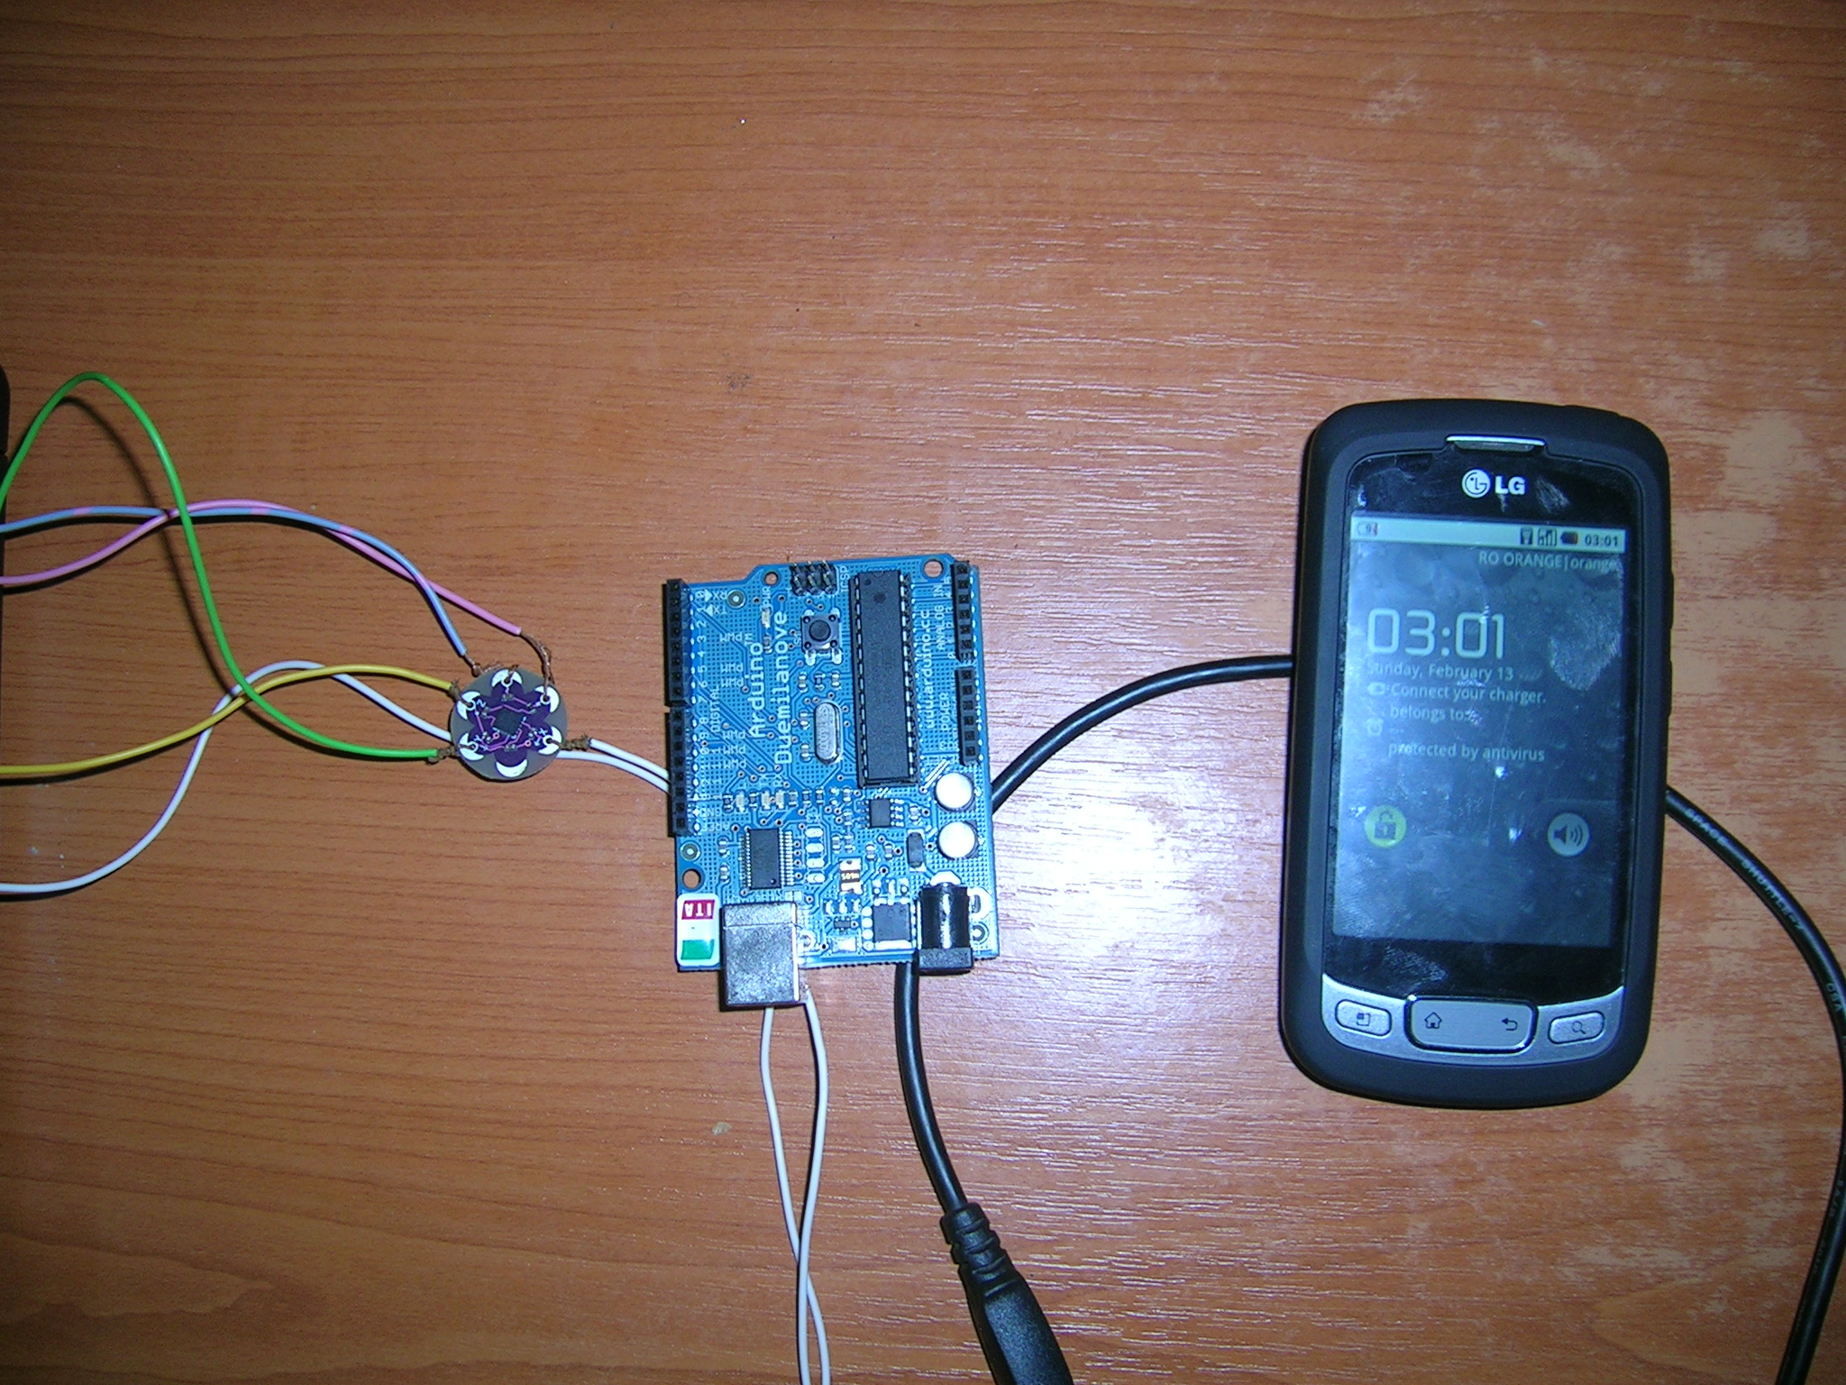

Limabaje și tehnologii utilizate Java, Xml, GPS, GSM, Bluetooth
1.Descriere generală
Scopul lucrării de dizertație este de a recunoaște comportamentul corpului uman în diverse ipostaze prin preluarea de date de la senzori atașați pe corp.
Senzorii disponibili sunt urmatorii:
-senzori Liliypad (temperatura, lumina, accelerație)
-senzori GPS (pentru aflarea poziției)
2.Planul Lucrării
Se va lucra cu senzorii de tip Lilliypad, GPS, iar un microcontroller (de tip Arduino) va prelua datele de la senzori și le va trimite la un device mobil prin bluetooth sau fir, iat acest device mobil va achiziționa datele, le va stoca intr-un fișier și le va trimite prin SMS sau MMS unui server (în cazul de nostru server medical).
Probleme:
Trebuie programat microcontrollerul în așa fel sa poata prelua dete de la senzori si sa le trimita la deviceul mobil.
Trebuie construit un program care va face conversia datelor preluate pentru a fi interpretate si afișate intr-un grafic, folosirea tehnologiilor Bluetooth, SMS, MMS si construirea unui sofware pe un sistem de operare pentru deviceuri mobile.
Se va realiza o aplicație complexă care va trebui sa realizeze transportul datelor achiziționate de la senzori către server.
Prima parte a aplicației trebuie să se afle în microcontroller și să poată porelua date de la senzori și să le transmită(bluetooth sau fir) la deviceul mobil, a doua parte a aplica?iei tre buie să se afle pe deviceul mobil și să poată stoca și interpreta datele primite pentru a putea afișa pe deviceul mobil anumite caracteristici ale corpului uman, după care va trebui să poată trimită datele(GSM, SMS, MMS) la server.
4.Rezolvare
Microcontroller-ul Arduino va transmite utilizând un modul Bluetooth sau prin fir datele achizitionate către un PDA sau telefon mobil. La nivelul dispositivului mobil se vor putea vizualiza datele sub forma unor grafice. Transmiterea se va face utilizand MMS-uri sau SMS-uri. Datele transmise de către dispositivul mobil vor fi împachetate sub forma unui MMS sau SMS, și transmise la un server, care va „despacheta” aceste date pentru a le stoca în cadrul unei baze de date.
Scopul în prima etapă este de a colecta date care descriu comportamentul uman de-a lungul intregii zile pentru o mai lungă perioadă de timp.
Senzorul de tip GPS și accelerometrul vor oferi suficiente date pentru a putea poziționa cu o precizie cât mai bună subiectul uman.

Va fi necesar sa se realizeze un program C care să citească datele „emise” de către senzori. Se va programa microcontroller-ul Lilypad-Arduino cu acest program. Programul va trebui de asemenea să facă și anumite conversii. Aceste conversii sunt necesare pentru a transmite datele într-un format inteligibil. Temperatura va trebui exprimată in grade celsius. Acceleratia se va exprima in m/s (metri per secundă). Coordonatele geografice vor fi exprimate în latitudine și longitudine.
Lumina va fi exprimata in lux-i. Este necesar așadar ca la acest nivel să se facă și traducerea datelor într-un format inteligibil.

Programul pentru dispzitivul mobil va fi dezvoltat pentru a permite transmisia datelor via Bluetooth sau Fir. Datele care vor fi transmise nu vor fi cele recepționate de la senzori, ci cele traduse.

REFERINȚE

1. Developing Multi-Agent Systems with JADE (Wiley Series in Agent Technology) -Fabio Luigi Bellifemine, Giovanni Caire, Dominic Greenwoo
2. Sams.Teach.Yourself.Android.Application.Development.in.24.Hours.2010 - Lauren Darcy, Shane Counder

3. http://jade.tilab.com/doc/tutorials/JADE_ANDROID_Guide.pdf

4. http://www.arbor.com.tw/products/third-medical-bi.aspx

5. http://ehealth.i2r.a-star.edu.sg/?q=wban

6. http://www.freewarelovers.com/android/app/jade-android

7. http://www.wikipedia.org/

8. http://en.wikipedia.org/wiki/Android_(operating_system)

9. http://developer.android.com/index.html

